6.2.3平面向量的数乘运算拓展提升答案
1.设e₁，e₂是两个不共线的向量，若向量m＝－e₁＋ke₂ (k∈R)与向量n＝e₂－2e₁共线，则( D )
A.k＝0 B.k＝1
C.k＝2 D.k＝
2.已知向量a、b，且AB＝a＋2b，BC＝－5a＋6b，CD＝7a－2b，则一定共线的三点是( C )
A.B、C、D B.A、B、C
C.A、B、D D.A、C、D
3.已知△ABC的三个顶点A，B，C及平面内一点P，且PA＋PB＋PC＝AB，则 ( D )
A.P在△ABC内部
B.P在△ABC外部
C.P在AB边上或其延长线上
D.P在AC边上
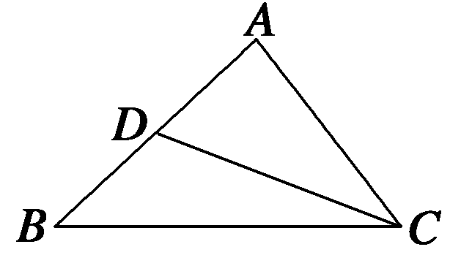
4.如图所示，D是△ABC的边AB上的中点，则向量CD＝___①___.(填写正确的序号)
①－BC＋BA；
②－BC－BA；
③BC－BA；
④BC＋BA.
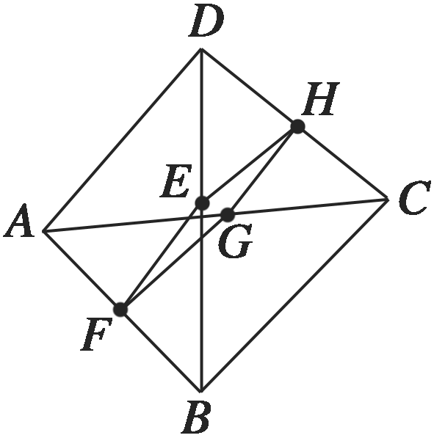
5.如图，ABCD为一个四边形，E、F、G、H分别为BD、AB、AC和CD的
中点，求证：四边形EFGH为平行四边形.

证明 ∵F、G分别是AB、AC的中点.
∴FG＝BC.同理，EH＝BC.
∴FG＝EH.同理EF＝HG.
∴四边形EFGH为平行四边形.
6.如图所示，在▱ABCD中，AB＝a，AD＝b，AN＝3NC，M为BC的中点，试
用a，b表示MN.
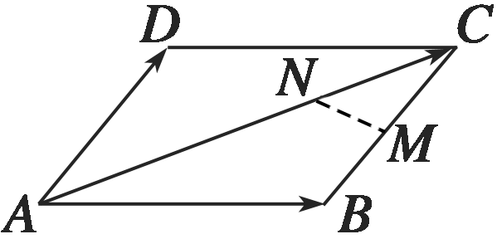
解 MN＝MB＋BA＋AN＝－b－a＋AC
＝－b－a＋(a＋b)＝(b－a).

7.两个非零向量a、b不共线.
(1)若AB＝a＋b，BC＝2a＋8b，CD＝3(a－b)，求证：A、B、D三点共线；
(2)求实数k使ka＋b与2a＋kb共线.

(1)证明 ∵AD＝AB＋BC＋CD＝a＋b＋2a＋8b＋3a－3b＝6a＋6b＝6AB，∴A、B、D三点共线.
(2)解 ∵ka＋b与2a＋kb共线，∴ka＋b＝λ(2a＋kb).
∴(k－2λ)a＋(1－λk)b＝0，
∴⇒k＝±.

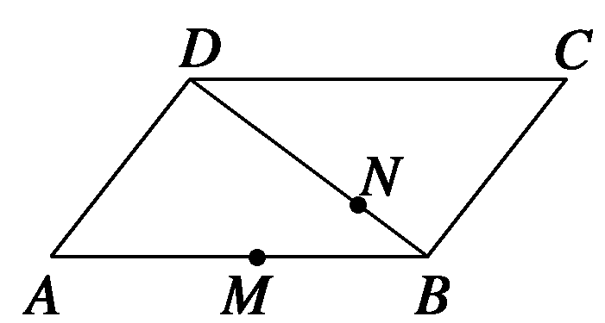
8. 如图所示，在平行四边形ABCD中，点M是AB的中点，点N
在BD上，且BN＝BD.
求证：M、N、C三点共线.
证明 设BA＝a，BC＝b，则由向量减法的三角形法则可知：CM＝BM－BC＝BA－BC＝a－b.
又∵N在BD上且BD＝3BN，
∴BN＝BD＝(BC＋CD)＝(a＋b)，
∴CN＝BN－BC＝(a＋b)－b
＝a－b＝，
∴CN＝CM，又∵CN与CM的公共点为C，∴C、M、N三点共线.

